RAZVOJ ZARODKA

V prejšnjem tednu smo govorili o spolnem razmnoževanju živali. Prišli smo do oploditve.
V tem tednu pa bomo spoznali RAZVOJ ZARODKA.

- Po oploditvi se iz spojka razvije zarodek, ki se razvija in raste zaradi delitve celic, njihove rasti in diferenciacije.
Z diferenciacijo se razvijejo tkiva, organi in organski sistemi.

Razvoj zarodka se med skupinami živali lahko zelo razlikuje.

Na spodnji spletni povezavi si oglej posnetek razvoja morskega ježka od oploditve jajčeca do ličinke.
(hitrost predvajanja je močno pospešena in prikazuje dogajanje več dni).
https://eucbeniki.sio.si/nar7/2020/0317_morski_jezek_1027_a_sea_1391112929.mp4

- RAZVOJ ZARODKA POTEKA LAHKO:

- v jajcu,
- v materi ali
- v prostem okolju (samica skoti žive mladiče).

- POSTEMBRIONALNI RAZVOJ

Obdobja:
a) obdobje mladosti: žival je bolj ali manj sposobna samostojnega življenja, a še ni spolno zrela,
b) obdobje spolne zrelosti: žival je spolno zrela in lahko ima potomce,
c) obdobje starosti: žival se lahko sama preživlja, ne more več imeti potomcev, in smrt.

- Ob fotografiji zapiši, v katerem postembrionalnem obdobju sta živali na fotografiji.
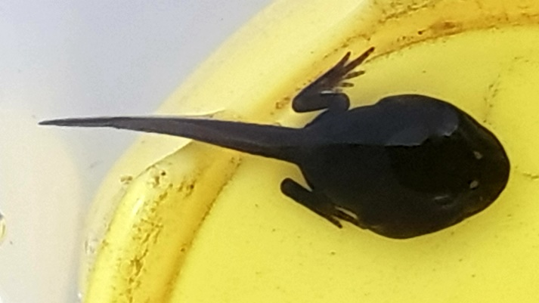
fotografija A: paglavec obdobje:_______________

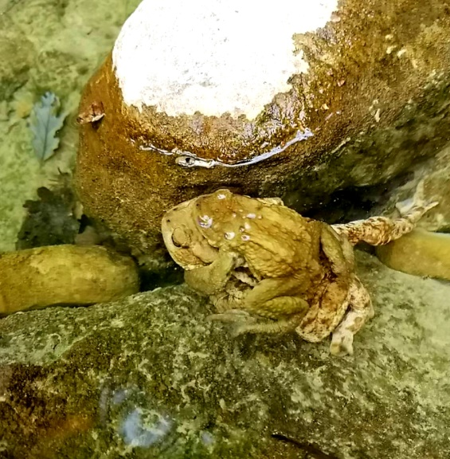
fotografija B: parjenje krastač
obdobje: ___________________

